spongebob world domination

*László Aliz Abigél, Hollósi Lilla 11.B*

**1.** **Bevezető**

A játékunk főszereplője a híres Spongyabob Kockanadrág. Spongyabobbal kezd minden játékos, majd ahogy haladsz a játékban, a többi főszereplő karaktert is meg lehet szerezni a gyűjtött pontokkal, de csak miután elpusztítottad a hozzájuk tartozó állomást.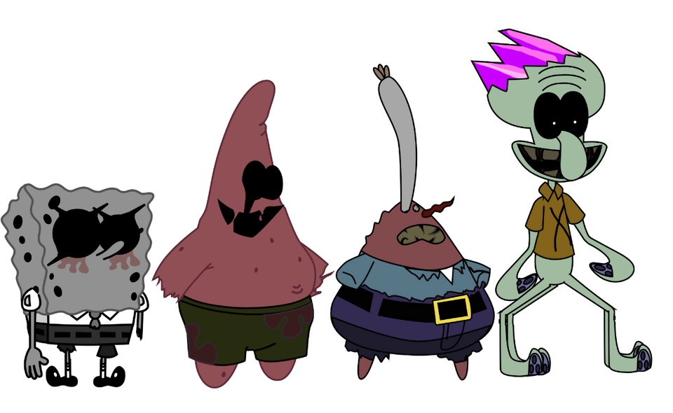

<https://preview.redd.it/wd6qa6orp0u81.png?width=960&crop=smart&auto=webp&v=enabled&s=452d05db2e78e4dc61d875a7daf2dfa26d871e5a>

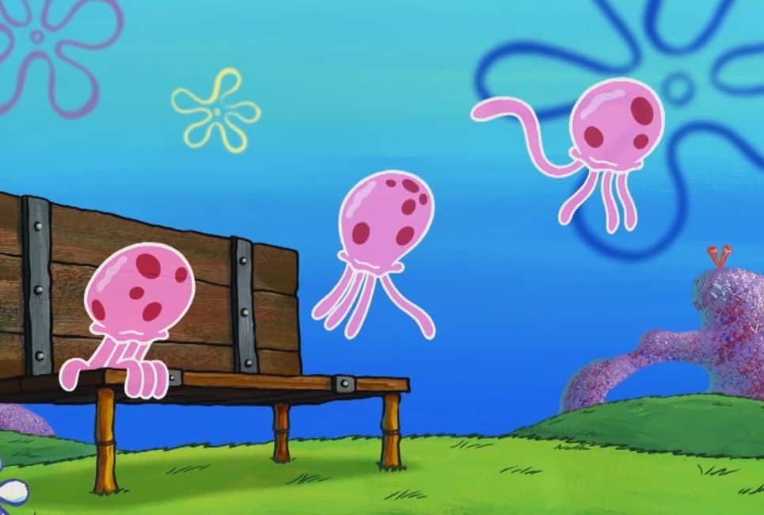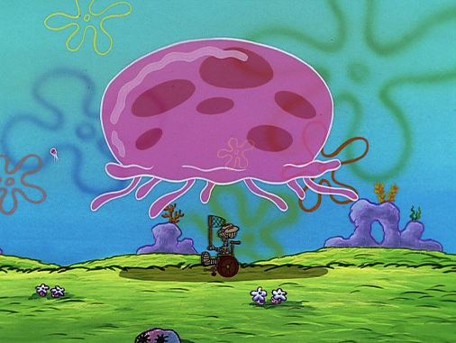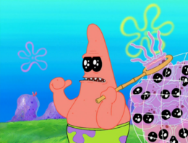**2.** **Alapok**

A játék alapvetően open-world és single player. Pénznemnek pontokat kell használni. Pontokat könnyedén lehet gyűjteni medúzavadászattal. Három különböző méretű medúzát lehet elfogni. A legkisebb 10 pont, a közepes 20, a legnagyobb pedig 30 pont.

Az utcákon vannak a lakosok házai, amikbe egyszerűen be lehet sétálni a játék legelején. Ki is lehet rabolni őket, hogy plusz XP-t kapj. (100 pontot.) 5 ház kifosztása után értesülnek a hatóságok a tetteidről és mindenkit figyelmeztetnek, hogy ne engedjenek be a házukba. Innentől már stratégiákat kell alkalmaznod a rablásokhoz: 100-150 pont lesz.

Amikor Spongyabob szerez magának egy fegyvert, már a lakók lelövésére is lesz lehetőség; 1 megölt lakos = 50-150 pont. Viszont ezzel vigyázni kell, mert a lakosokat nem egyszerű megölni: belőlük több szintű és erősségű is van. Amint Bob elkezdi terrorizálni a várost, bújkáláshoz folyamodnak és nehezebb lesz őket megtalálni.

A játékban a maximum szint 100. Minden szint 250 * (szint száma) XP-t tesz ki. Ezáltal az 1. szint 250XP, 2. szint 500XP, 3. szint 750XP, stb.

**3. Lore**

Spongyabob gonosz lett, mert Plankton egyik találmánya végre működött. Egy gonosz parazitát ültetett be Bob agyába miután elrabolta őt, így rajta keresztül akarja elfoglalni Bikinifeneket.

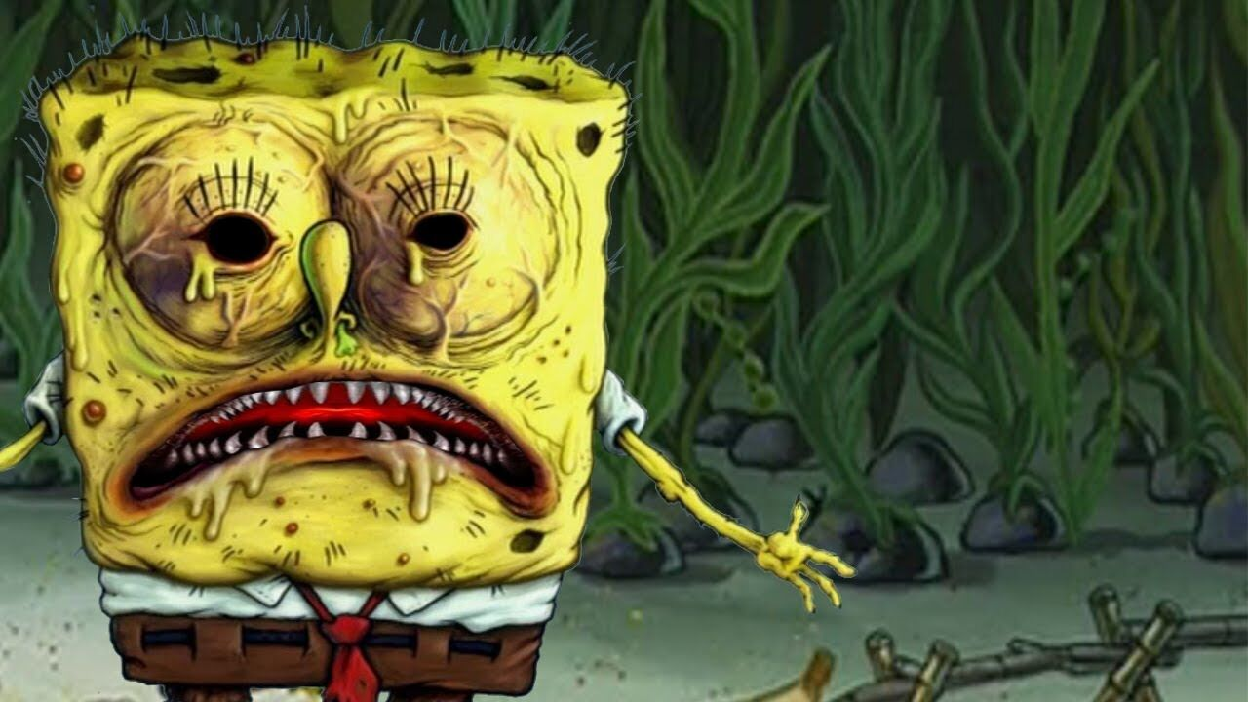

<https://static.wikia.nocookie.net/gigan389/images/1/12/Evil_spongebob.jpg/revision/latest/scale-to-width-down/1280?cb=20210115234015>

Innentől Plankton vezéreli Spongyabobot a parazitán keresztül, aki minden kérését vakon teljesíti. Ahogy haladunk a fő történetben, Spongyabobnak, a lakosokon kívül, meg kell ölnie az összes barátját, mivel ki akarják szedni a parazitát az agyából. Miután elérjük a 20. szintet, egy érzelmes cutscene-ben Csillagpatrik odafut Spongyabobhoz, és sírva megkérdezi tőle, hogy tényleg ki akarja irtani az összes Bikinifenék lakost ahhoz, hogy megkaparintsa a várost? Ekkor Spongyabobból Plankton szólal meg, és elmagyarázza, hogy senki nem fogja őt megállítani, még Csillagpatrik sem. A cutscene Patrik halálával végződik. Ezután minden 20. szintnél meghal egy fontosabb szereplő, más-más szituációkban Bob keze által, kivéve Rák úr és Szandi.

**4. Felszerelés és fegyverek**

Spongyabob a játékban teljes katonai felszerelésben van. A felszerelését és fegyvereit muszáj továbbfejleszteni ahogy haladsz a játékban, mert minden 10. szintnél erősebbek és okosabbak lesznek Bikinifenék lakói. Illetve újabb fegyverek és védelmi ruhák is elérhetőek lesznek a Menüben elérhető boltban.

A pontok beváltásával tudod megvenni a legerősebb késeket, tőröket, pisztolyokat és puskákat, mint pl.: AK-47. Fegyvereket a játékbeli feladatok során is kapsz néha, valamint ha sikerül betörnöd egy lakos házába, onnan el tudod lopni a saját fegyvereiket is: ezzel védtelenné teszed a lakosokat. A fegyvereket muszáj ápolnod, mert egy idő után tönkre fognak menni. A tisztításuk 15 pontba kerül, ha pedig szintet szeretnél léptetni a fegyverrel, akkor szintenként 200 pontot kell feláldoznod.

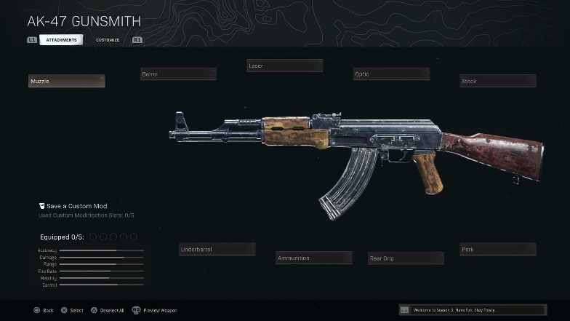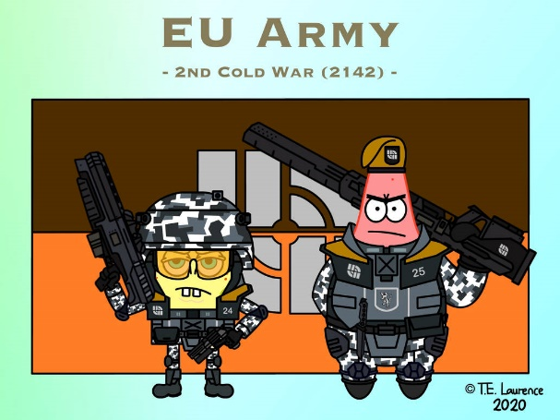

<https://www.callofduty.com/warzone/strategyguide/pre-game-preparation/wz-weapons> <https://www.deviantart.com/te-laurence/art/SpongeBob-and-Patrick-EU-Army-841816037>

**5.Questek és szintek**

*1-5. szint*

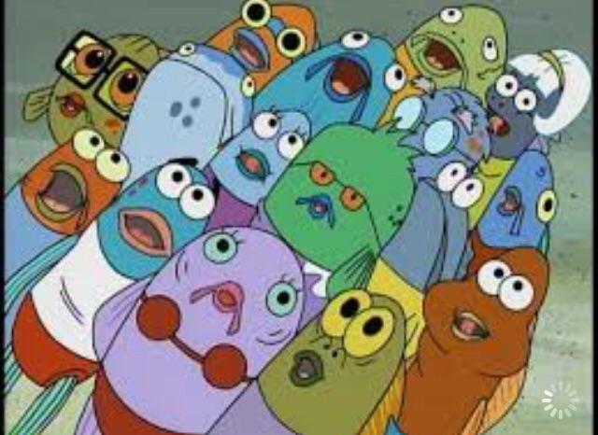A játék legelején ősember Spongyabobbal kezd a játékos. Itt először csak lakóházakat tudsz kifosztani, mert Spongyabob agya nem elég fejlett még máshoz.

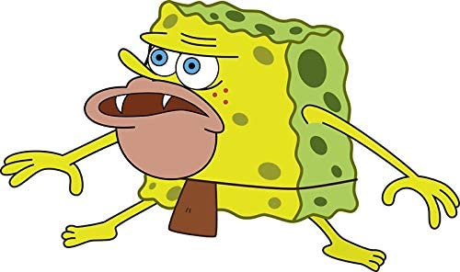

*5-20. szint*

Plankton továbbra is a lakók terrorizálására bíztatja Spongyabobot, míg a 20. szinten Spongyabob feladata az lesz Planktontól, hogy menjen be Csillagpatrik házába és rabolja ki. Itt találkozunk először a World Boss mechanizmussal, ami azt jelenti, hogy egy jóval erősebb ellenséggel kell szembeszállni ahhoz, hogy tovább haladjunk a játékban. Miután megbírkóztunk Patrikkal, lejátszódik egy cutscene. (Lásd: 3. Lore) 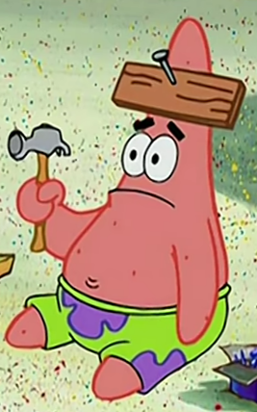

*20-40. szint*

Spongyabob kezd megőrülni. Egy fontos barát elvesztése után egyre vérszomjasabb és brutálisabb gyilkolási módszerekhez folyamodik. Ekkor már a rendőrség is körözi őt, így az utcán is bújkálnia kell a játékosnak, nehogy valamelyik rendőr hal észrevegye őt.

Egyre több Plankton backstoryt tudunk meg az előéletéről, traumáiról és céljairól. Egy hosszú quest közben azt is sikerül kideríteni a 30. szinten, hogy Bikinifenék lakói mindent megtennének egy Herkenytű Burgerért, így Spongyabob ezzel fogja manipulálni a furfangosabb lakosokat a további illegális tevékenységek elvégzése érdekében.

A 40. szinten lévő World Boss Fightot a lakosok segítségével kell megnyernie a játékosnak. Tunyacsáp keresztbe akar tenni Spongyabobnak, mivel úgy érzi, itt az idő végre eltüntetni őt a városból. Spongyabob Herkentyű Burgereket dobál Tunyacsáp felé, hogy ráugorjanak Bikinifenék lakói, így élve megeszik őt. Ezzel kivégzi a játékos a 2. World Bosst.

*40-60. szint*

Az 50. szinten Plankton hibájából fakadva Spongyabob elkezd visszaváltozni. Újra visszatér a mosolygós, vidám Spongyabob a lebutított ősember Spongyabob helyett. A gonosz parazita egy idő után elkezdi megunni Bob szivacsos testét. Plankton emiatt saját maga mászik bele Spongyabobba és irányítja őt.

Bob öntudatot szerez a 60. szinten, ahol kivételesen nem hal meg egy főszereplő. Szandi elhívja őt egyik este a lakásába, arra hivatkozva, hogy sürgősen beszélniük kell. Elmagyarázza Spongyabobnak, hogy hogyan szabadulhat meg ettől a rossz energiától, ami szerinte őt körülveszi. Spongyabob rájön, hogy mi történt vele azon a napon amikor Plankton fogjul ejtette...

A cutscene végén Plankton előugrik Spongyabob fejéből és könyörög neki, hogy ne hagyja el. Bob ellenállni akart, de valamiért mégsem sikerül ellenszegülnie Planktonnal szemben.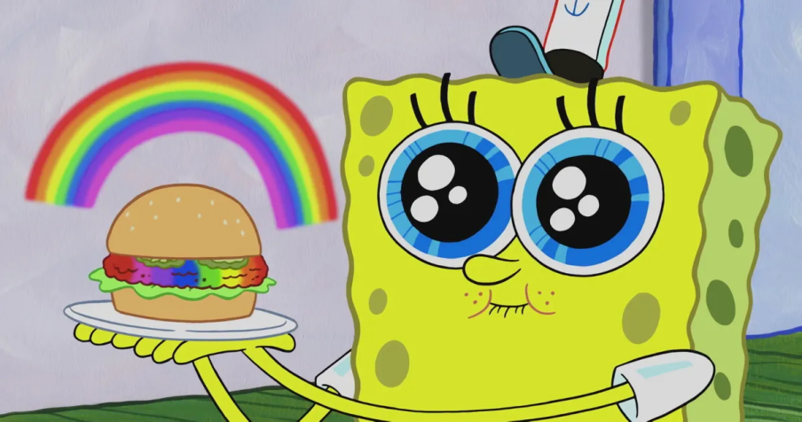

*60-80. szint*

A megvilágosulás után a játékos saját maga dönthet Bikinifenék sorsáról. Még mindig félelemben akarod tartani a várost vagy inkább megpróbálsz kiszabadulni Plankton irányítása alól?

Továbbra is a játék szabályai szerint kell szintet lépni, de ezeken a szinteken már csak gyilkolással lehet XP-t kapni.

A következő World Boss Rák úr lánya, Pearl Krabs, aki véletlenül beleúszott Spongyabobba, mert nem figyelt oda eléggé. Miután Pearl meghal, Rák úr odasiet a holttestéhez, hogy megtudja ki tette ezt a lányával. Spongyabob ekkor még mindig a helyszínen van. Innentől 10 szinten keresztül Rák úr üldözni fogja Spongyabobot, hogy megbosszulja ezt.



*90-100. szint*

Plankton legutolsó feladata az, hogy Bob tönkretegye a Rozsdás Rákollót és megkaparintsa a Herkentyű Burger receptjét; ezzel végre meghódítaná Bikinifeneket. Amikor Spongyabob bemegy az étterembe, hogy felrobbantsa és megöljön mindenkit, Rák úr előbukkan mint Ultimate Final Boss, és egy hosszú harcba keveredik Spongyabobbal és Planktonnal.

Amikor Rák úr már majdnem eszméletlen, Spongyabobnak eszébe jutnak a gyöngyörű emlékek amiket a Rozsdás Rákollóban szerzett, így 2 opcióból választhat a játékos: A jó útra térjen vagy a rossz úton menjen tovább. Ha a **jó útra** tér, nem végzi ki a Főnök urat és együtt harcolnak Plankton ellen. A **rossz utat** követően Rák úr meghal és Plankton megkapja a titkos receptet, ezzel véget vetve a játéknak.

*Jó út folytatása:* Az Ultimate Boss Fightban Plankton, mint 2. ellenfél, a feleségét (Karent) bombává és egyéb fegyverekké alakítja át, hogy megöljön mindenkit. Ez nem sikerül neki, és végül Rák úr egy Herkentyű Burgert csinál az elgyengült Planktonból. Ezzel Spongyabob megtudja a titkos receptet... Egész végig Plankton sejtjeiből készült a Herkentyű Burger.

**Köszönjük a figyelmet! \(^** w **^)/**

egyéb forrás: minden egyéb kép ahol nincs forrás a sorozatból van